История Марии Ивановой
или как в Москве оценили ее уровень подготовки

Знакомьтесь, Мария Иванова – выпускница нашего Университета, специальность «Клиническая психология». Вот ее персональная страничка на нашем сайте. Средний балл диплома Марии 4,77.
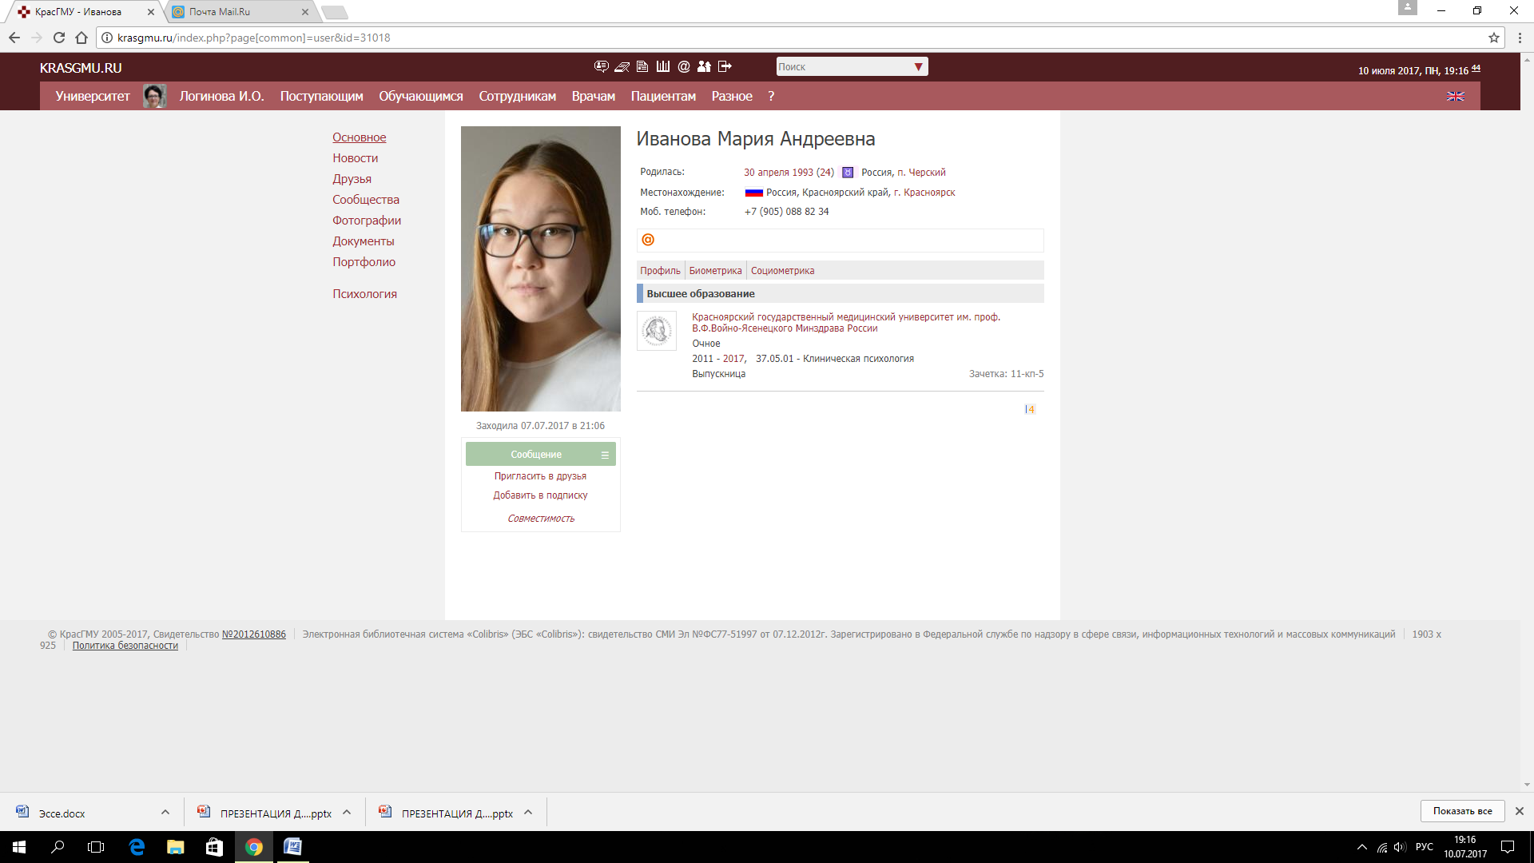

За годы учебы у Марии в научных изданиях опубликовано 6 статей, она участвовала в 4-х конференциях Всероссийского и Международного уровней.

Вот переживания Марии накануне выпуска:
«Что делать дальше? Куда идти?» – эти вопросы часто задают себе студенты по окончании учебного заведения (я – не исключение). Когда время приблизилось к защите выпускной квалификационной работы, в голове было «пусто», что больше ввергало меня в панику. Что же меня так сильно пугало? Точно не сама защита работы, а то, что будущее на ближайшее время безызвестно: Устроюсь ли на работу? Куда возьмут и возьмут ли? Смогу ли работать по профессии? А если не возьмут, то, что делать тогда? – вертелось в голове постоянно. Замкнутый круг этих «тараканьих» вопросов смогло решить только время и действия.

Вот описания переживаний Марии после получения диплома:
Прошла защита, диплом в руках – как говорится: «Иди и работай!». Но паника, всё же, осталась. Судорожно искала работу и получилось. Придя на собеседование в центр лечебной педагогики, я снова паниковала…

Но… меня взяли!

Вот скриншот места трудоустройства Марии.

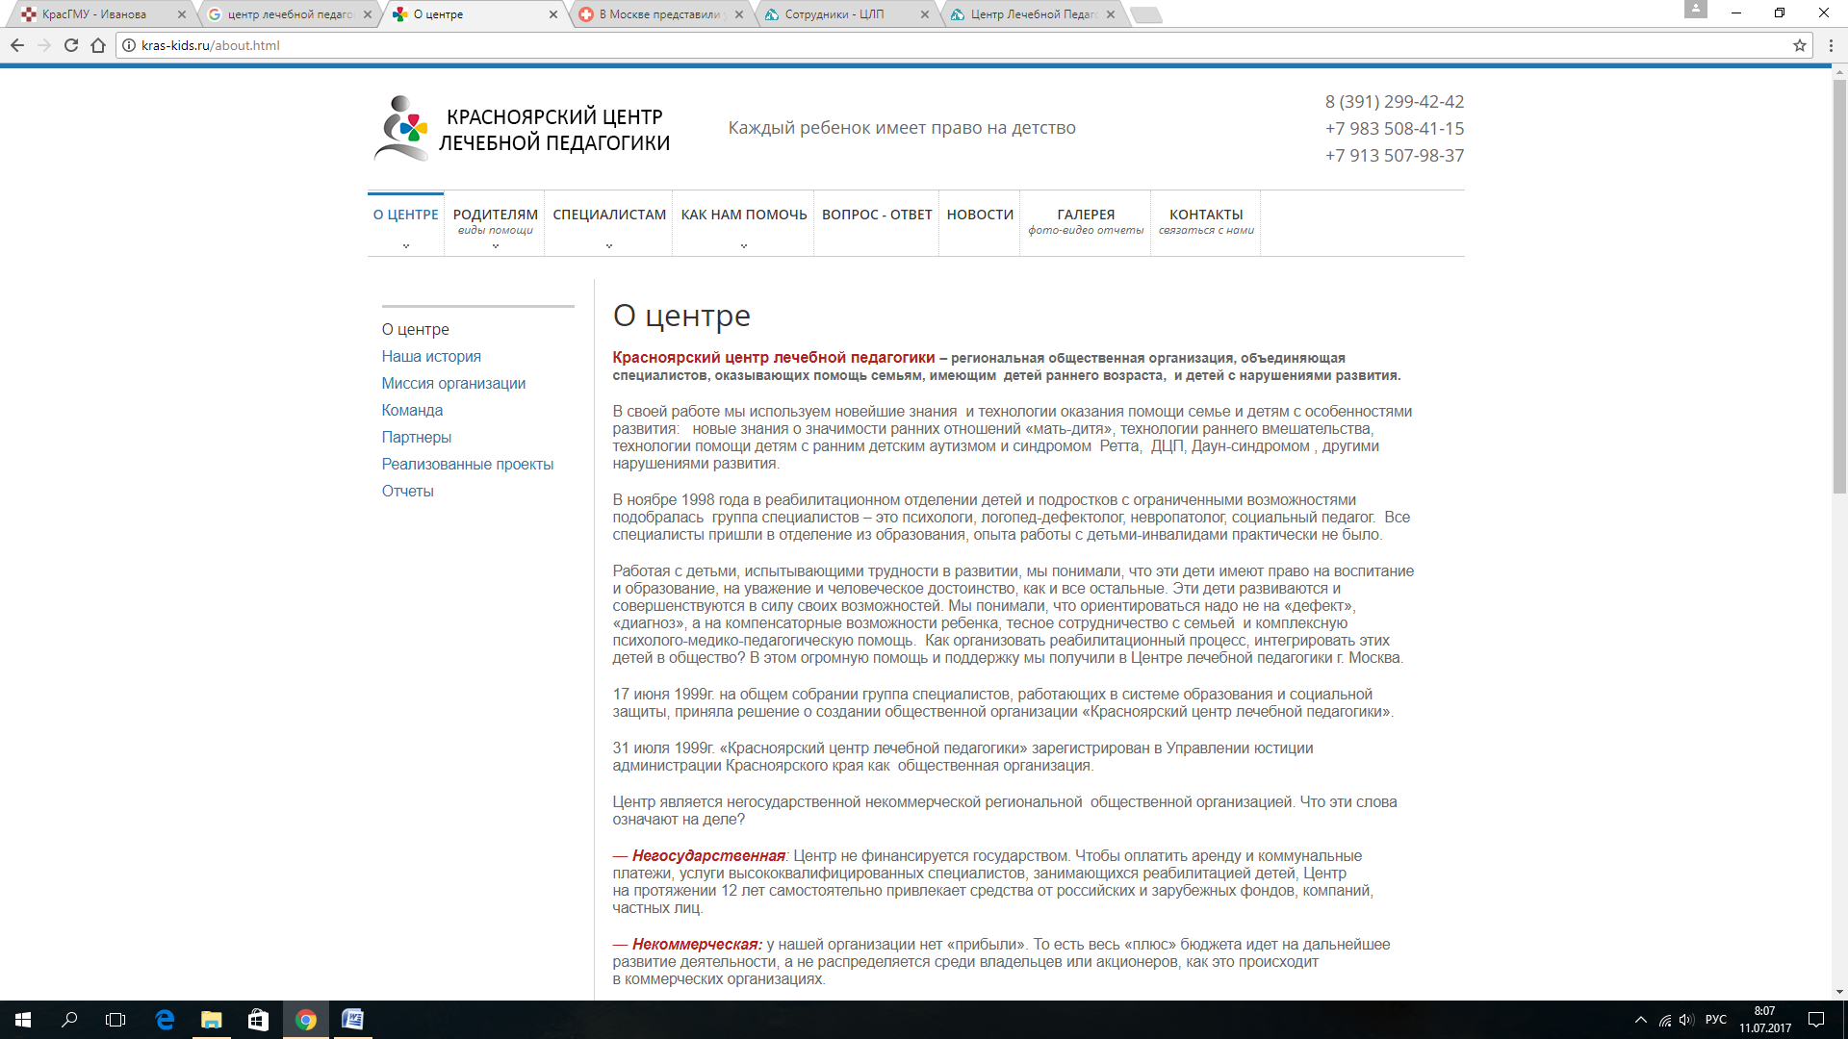

Однако легче не стало, ведь решилось только часть вопросов, а один из главных – «Получится ли у меня? Какой я есть и каким я буду специалистом?» – завис. Почти сразу после трудоустройства мне предложили лететь в Москву на мини-обучение, организованное Московским центром лечебной педагогики по работе со слепоглухими людьми. Дав согласие – я сделала большой шаг (как поняла только сейчас, а не тогда). Почему тогда не было этого понимания? Отвечу: паника никуда не убегала, ведь это – столица России + на обучение ехали профессионалы, имевшие огромный опыт в работе по этому направлению, а я – только что закончивший университет человек с «пустой» головой (как мне казалось!).

И вот наша «героиня» Мария в Москве.

Вот скриншот страницы Центра лечебной педагогики, куда Мария приехала на учебу.
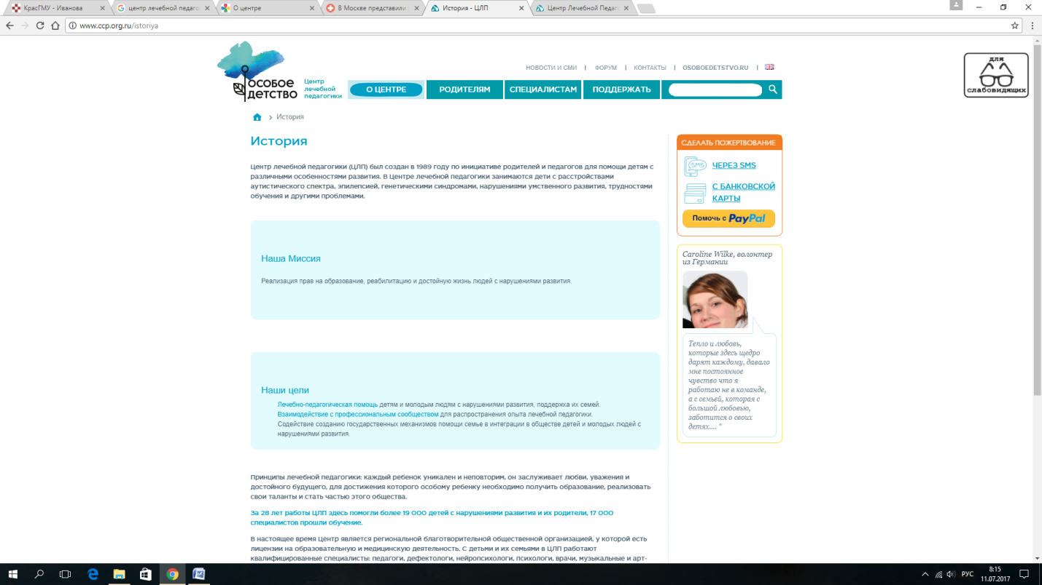
Когда я пришла на обучение, люди с таким удивлением смотрели на меня и спрашивали: «А у нас что, за Уралом обучают клинических психологов? В Медицинском?» – у меня сложилось впечатление, что за Уралом жизни нет, а я такой очередной приехавший «простачок».
Из 30-ти проходящих «входной» контроль по уровню знаний пороговые значения преодолели только 7 человек. Мария была в их числе!
В ходе учебы стала понимать, что много информации уже знаю, и это заметила не только я, но и специалисты, которые говорили: «У Вас такая хорошая база оказывается / Вы понимаете и воспроизводите столько информации, что это приятно». Важным открытием по окончании обучения стала не только новая информация, но и то, сколько же вещей я помню и знаю. Завершалось обучение защитой работы, которую с первого раза оказалось под силу защитить 11-ти обучающимся (напомним, всего обучалось – 30). Мария снова была в их числе!
После возвращения в Красноярск Мария посетила деканат своего родного факультета и поблагодарила за ее хорошую подготовку: «И вместе со специалистами, с которыми я обучалась, хочу выразить большую благодарность нашему университету за то, что подарили возможность иметь нужные и полезные знания, чувствовать себя уверенно в профессиональной деятельности, уверенно развиваться дальше».

Мораль:
- Часто о себе и своем уровне подготовки мы узнаем из оценок окружающих нас профессионалов.
- Переживания на выпуске из Университета очень напоминают переживания на этапе поступления: «Правильный ли путь выбираю? Получится ли у меня? Какой уровень подготовки я смогу получить? Лучше ли учат в Москве и Санкт-Петербурге, чем в Красноярске?». И ответ только один: не поймешь, пока не попробуешь!
- Университет в целом и преподаватели ориентированы на высокое качество подготовки специалистов, и им приятно получать высокую оценку за свой труд!

